**Kwetsbaarheid, hoe ga je ermee om?**

Ton Schilderman, Koninklijke Visio

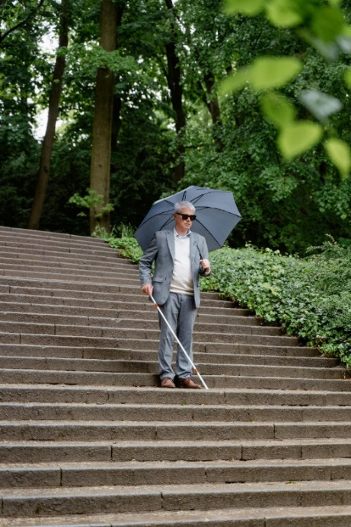

Bij kwetsbaarheid denk je misschien aan wat teer is en bescherming nodig heeft. Het kan ook gevoelens van ongemak en onzekerheid oproepen, vooral als je het zelf bedreigend vindt om kwetsbaar te zijn. Hoe kwetsbaar je je voelt heeft veel te maken met hoe weerbaar je bent.

Als je een visuele beperking hebt, voel je je misschien soms afhankelijk en onzeker en wil je dat liever niet. Zo kan kwetsbaarheid diverse reacties oproepen, van vertedering en bescherming tot angst en vermijding. Maar wat als kwetsbaarheid je juist ook kan helpen om meer zelfbewust te worden en dichter bij anderen te komen?

In dit artikel leggen we uit wat kwetsbaarheid is en hoe je ermee om kunt gaan. We bespreken de invloed van je visuele beperking en geven tips over omgaan met kwetsbaarheid en over hulp en ondersteuning.

Ook gaan we dieper in op de rol van je levensgeschiedenis en omgeving. We laten zien hoe die je gevoel van kwetsbaarheid beïnvloeden en hoe je hier positief mee om kunt gaan.

# Wat is kwetsbaarheid?

Kwetsbaarheid gaat over bang zijn om gekwetst te worden. Je voelt je kwetsbaar als je niet goed kunt reageren op wat er gebeurt. Dit kan zorgen voor ongemak, stress of angst.

Wie zich openstelt voor anderen, zonder zich goed te kunnen beschermen, zou immers beschadigd kunnen worden. Daarom worden minder weerbare mensen, zoals kinderen, oude mensen of mensen met een beperking, vaak kwetsbaar genoemd.

Als mensen zich door die kwetsbaarheid bedreigd voelen, kunnen ze zich op allerlei manieren proberen te beschermen.

# Omgaan met bedreigingen

In de natuur kun je zien dat dieren zich op allerlei manieren beschermen: met een hard schild, zoals een schildpad, of door er als een haas vandoor te gaan. Er zijn dieren die zich verstoppen, camoufleren, zich voordoen als gevaarlijk of zelf in de aanval gaan. Als een jong of kwetsbaar dier een makkelijke prooi is, zie je ook wel dat dieren als groep samenwerken om gevaar af te wenden.

Die strategieën lijken wel op hoe ook mensen met bedreiging en stress kunnen omgaan. We noemen dit wel coping-stijlen. Vaak ontwikkelt iemand een voorkeur voor een bepaalde stijl. We komen hier later op terug.

Verder werken ook mensen vaak samen in groepen - denk aan gezinnen of instituties - om gevaar af te wenden voor kwetsbare individuen - waaronder blinde en slechtziende mensen.

# Zijn visueel beperkte mensen dan kwetsbaarder?

Dat hangt ervan af. Hoe kwetsbaar je je met een visuele beperking voelt hangt sterk af van hoe goed je je hebt aangepast aan die situatie. Als je vaardigheden hebt ontwikkeld, hulpmiddelen gebruikt en een goede mentale en lichamelijke houding hebt, voel je je in de regel weerbaarder en minder kwetsbaar.

Toch zal slechter gaan zien ervoor zorgen dat je deels minder doeltreffend kunt handelen en afhankelijker bent van anderen. Dit kan zich op verschillende manieren uiten:

* **Je verplaatsen is moeilijker**: je bent onderweg kwetsbaarder als je gevaren niet ziet aankomen, en ook kost op pad zijn meer geregel, tijd en energie.
* **Non-verbale feedback missen**: Je merkt niet of minder goed hoe mensen reageren of hoe je een sociale situatie moet inschatten.
* **Je hebt minder informatie**: Je mist allerlei tekst, symbolen en beelden die anderen moeiteloos waarnemen. En je bent afhankelijker van hen voor die informatie.
* **Beperktere mogelijkheden**: Je hebt minder kansen om voldoening te vinden in werk, hobby’s of sport, wat invloed heeft op je welzijn en zelfvertrouwen.
* **Assertiever moeten worden**: Het is dikwijls nodig om assertief contact te leggen en zo hulp en kansen te krijgen, ook als dat niet direct in je natuur ligt.

Het goede nieuws is dat deze beperkingen met een constructieve opstelling, steun van anderen en een goed leerproces grotendeels zijn te overwinnen. Hierdoor voel je je uiteindelijk veel minder afhankelijk en kwetsbaar. Hoe soepel je dat lukt, heeft veel met jezelf als persoon te maken.

# Hoe komt het dat ik me kwetsbaarder voel door mijn beperking?

Hoe goed je met tegenslagen omgaat hangt voor een groot deel af van je ervaringen in het verleden. Omdat we als baby en peuter per definitie kwetsbaar zijn, heeft de manier waarop je in die tijd werd behandeld veel invloed op hoe je later reageert. Als je opvoeders een positieve en veilige band met je vormden en je daarnaast ook prikkels en uitdagingen gaven, helpt dat je goed om later met moeilijke situaties om te gaan.

Maar ben je meestal uit de wind gehouden maakt dat je later kwetsbaarder voor tegenslag. En als je schade en pijn hebt opgelopen, ontwikkel je gewoonlijk manieren om herhaling van die pijn te voorkomen. Die overlevingspatronen of onhandige coping-stijlen kunnen zich levenslang in je vastzetten, zelfs al ken je hun oorsprong niet meer. Vaak valt daar trouwens nog best mee te leven.

Als er iets heftigs gebeurt, bijvoorbeeld dat je ineens flink slechter ziet, kan het zijn dat je oude coping-stijl niet goed meer past. In zo’n situatie helpt het vaak om gevoelens toe te laten, ze te delen en je stapsgewijs aan te passen aan de situatie. Maar als je vanuit je verleden hierin het vertrouwen mist, of het simpelweg nooit hebt geleerd kan het zijn dat je niet meer weet wat je moet doen en je verloren voelt. Een andere reactie kan zijn om gevoelens weg te drukken, bijvoorbeeld door harder te gaan werken of door een verslaving te ontwikkelen.

# OK, stel ik loop vast, wat dan?

Als je zelf niet goed verder komt, kan het helpen om met een hulpverlener je binnenwereld te gaan onderzoeken. Hierbij kijk je naar je gedragsgewoontes, je overtuigingen en gevoelens. Je leert deze beter begrijpen en zo mogelijk ombuigen of loslaten. Ook zo’n proces kan best kwetsbaar aanvoelen, en het kost moed om dit te doen.

Het goede nieuws is echter dat wat eerst kwetsbaar voelt, uiteindelijk zorgt voor een sterkere verbinding met jezelf en met anderen. Zo kun je als persoon enorm groeien. Hierbij kan Visio je hulp en ondersteuning bieden, verderop vertellen we daar meer over.

# En mijn omgeving dan?

Hoe je je kwetsbaarheid ervaart, hangt ook van je omgeving af. Als je mensen om je heen hebt die je steunen kan dat veel schelen. In het openbaar zien mensen vaak direct dat je een visuele beperking hebt, bijvoorbeeld door je taststok, bril of hoe je je mobiel gebruikt. Hoe mensen hierop reageren hangt ook af van hoe ze zelf in elkaar zitten. Sommige mensen zullen belangstellend en behulpzaam reageren, anderen kunnen je onprettig behandelen of gaan vermijden. Kinderen gaan je misschien ontwapenende vragen stellen, staren, of kattenkwaad met je uithalen.

Als negatieve ervaringen bij je gaan overheersen kun je het gevoel krijgen er niet bij te horen. Misschien voel je zelfs een soort schaamte, die maakt dat je je beperking voor anderen wilt verbergen.

# Verbergen of accepteren?

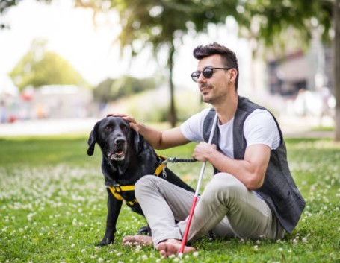

Misschien herken je de neiging om je slechtziendheid te willen verbergen.Maar als je dat doet, gaan anderen ervan uit dat je goed ziet. Dat zal leiden tot onwenselijke situaties:

* misverstanden (“waarom groette je me niet terug?”)
* hulp die niet werkt (“kijk, u moet die kant op”, “het antwoord leest u hierin”)
* gevaarlijke situaties (“hee, kijk eens uit je doppen!”)

Als je je visuele beperking probeert te verbergen ontstaan er dus in feite nieuwe kwetsbaarheden! Het gevolg is dat je jezelf meer isoleert. In plaats van jezelf en de wereld voor de gek houden is het beter om vaardigheden toe te passen die je meer energie en opties opleveren. Op die manier kun je beter omgaan met allerlei situaties, verklein je in feite je beperking en leer je er makkelijker mee leven.

Dat maakt je minder kwetsbaar! Zeker als je ook de anderen hierin meeneemt.

# Hoe zorg ik ervoor dat anderen mij beter begrijpen?

De meeste anderen weten nauwelijks iets over je beperking en hoe ze ermee om kunnen gaan. Dat is geen onwil maar onwetendheid en ongemak.

Het kan je daarom veel opleveren als je kort uitlegt wat je wel en niet kunt zien. En wat voor jou prettig is in de omgang en waarom. Vraag hulp wanneer nodig je dat nodig hebt en vertel daarbij duidelijk wat je zelf kunt doen. Dit kan lastig zijn als je verlegen of introvert bent en het kan wat oefening vergen, maar het maakt je sterker.

Hulp vragen betekent niet je overleveren aan iemand, maar zelf de regie houden over wat je wilt bereiken en mensen inschakelen om dit makkelijker te maken. Hulp “inschakelen” klinkt onvriendelijk, maar gewaardeerde hulp bieden geeft mensen ook een goed gevoel.

Het open bespreken van je situatie en behoeften helpt niet alleen jou maar ook je naasten. Voor hen is jouw beperking vaak ook een verandering waar ze zich op in moeten stellen. Gevoelsmatig en praktisch. Taken en rolverdelingen zullen verschuiven en open bespreken wat dit voor ieder betekent kan de lucht klaren.

Bij deze en andere processen kun je ook professionele hulp vragen, bijvoorbeeld van Visio. Maar eerst wat tips.

# Praktische tips voor het dagelijks leven

Er zijn verschillende manieren om je minder kwetsbaar en afhankelijk te voelen:

* Speel geen verstoppertje maar erken en onderzoek wat er met je ogen aan de hand is en wat dit betekent. Voel wat het met je doet en praat erover.
* Zoek hulp als je merkt dat je niet goed verder komt.
* Oriënteer je op hulpmiddelen die er bestaan en laat je daarover goed voorlichten door een deskundige, bijvoorbeeld van Visio of Bartiméus.
* Overweeg om trainingen te volgen die je helpen om je zelfstandigheid te vergroten en om je zelfbewust te presenteren in jouw omgeving. Ook dat kan bij Visio.
* Als je aanloopt tegen angst, somberheid, schaamte, of oude pijnlijke herinneringen en gevoelens, blijf er dan niet alleen mee worstelen maar ga met iemand praten die je hiermee kan helpen.
* Verberg de situatie niet voor jezelf en ook niet voor anderen. Communiceer met je omgeving over wat jouw beperking voor jou en hen betekent. Maak daarbij praktische en reële afspraken.
* Kwetsbaarheid wordt groter als je het ontkent en neemt af als je het omarmt. Gun jezelf daarom de ontdekking wat het je kan brengen, namelijk: groei, verbinding en verruiming van je leven.

# Hulp van Visio

Visio kan je helpen om de pijn van je beperking te verwerken, je vaardigheden te vergroten, effectiever te communiceren en je weerbaarheid te versterken.

Het doel is niet om je onkwetsbaar te maken maar beter toegerust, opener en sterker.

Online bieden we informatie zoals op het [Visio Kennisportaal](https://kennisportaal.visio.org/) en zelfhulp bij angst en somberheidsklachten. Ook kun je bij ons terecht voor persoonlijk advies, trainingen, hulp in de vorm van gesprekken en nog meer.

Weet dat je bent niet de enige bent, dus neem gerust contact op als je vragen hebt of ergens mee zit.

# Meer lezen?

Kijk eens op het Kennisportaal:

* [Artikel: Blij zijn ondanks tegenslag, hoe doe je dat?](https://kennisportaal.visio.org/documenten/blij-zijn-ondanks-tegenslag-hoe-doe-je-dat/)
* [Andere artikelen of podcasts in de categorie Goed in je vel](https://kennisportaal.visio.org/themas/goed-in-je-vel/)

# Heb je nog vragen?

Mail naar [kennisportaal@visio.org](mailto:kennisportaal@visio.org), of bel [088 585 56 66](tel:0885855666)

Meer artikelen, video’s en podcasts vind je op [kennisportaal.visio.org](https://kennisportaal.visio.org/)

Koninklijke Visio

expertisecentrum voor slechtziende en blinde mensen

[www.visio.org](http://www.visio.org)